**TRƯỜNG ĐẠI HỌC BÁCH KHOA HÀ NỘI**

**VIỆN ĐIỆN TỬ - VIỄN THÔNG**

*************



**BÁO CÁO NHẬP MÔN KT ĐIỆN TỬ**

**VIỄN THÔNG**

**ĐỀ TÀI: MÁY ĐO CHẤT LƯỢNG**

**KHÔNG KHÍ**

**GVHD:** TS**.** HÀN HUY DŨNG

**NHÓM THỰC HIỆN:** NHÓM 4

**CÁC THÀNH VIÊN:**

|  |  |
| --- | --- |
| Dương Gia Thịnh: | 20233661 |
| Nguyễn Minh Hiếu: | 20233397 |
| Lê Đức Mạnh: | 20233518 |
| Mai Nhật Long: | 20233507 |
| Kong SovanNen: | 20239697 |
|  |  |

Mục lục:

A. Tổng quan 4

1. Thực trạng: 4

2. Mục tiêu,Đối tượng: 5

3. Phương pháp thực hiện đề tài: 5

B. Phân tích thị trường: 6

1. Nhu cầu người sử dụng: 6

2. đánh giá các sản phẩm có trên thị trường: 13

C.Yêu cầu kỹ thuật: 20

1. Yêu cầu chức năng: 20

2. Yêu cầu phi chức năng: 20

3. Sơ đồ khối: 21

D. Tìm hiểu linh kiện: 22

1. Cảm biến bụi PM2.5: 22

4.2. Vi điều khiển: 28

4.3 Màn hình hiển thị: 34

4.4 Nguồn: 38

*Các nguồn đã sử dụng: 39

# A. Tổng quan

## 1. Thực trạng:

Việt Nam là quốc gia xếp thứ 36 trong tổng 177 quốc gia có mức độ ô nhiễm cao nhất trên toàn cầu. Theo thống kê của Iqair, nồng độ bụi mịn PM2.5 tại Việt Nam vượt quá 4,9 lần so với mức độ không khí đảm bảo.

Vấn đề ô nhiễm không khí tại nước ta đang cảnh báo sự nguy hiểm tới sức khoẻ con người, đối mặt với nguy cơ ô nhiễm không khí ngày càng tăng. Theo như thống kê của tổ chức Y tế thế giới WHO, trong mỗi năm có tới 7 triệu ca tử vong sớm do phơi nhiễm với ô nhiễm không khí. Trong đó, bụi PM2.5 chính là nguyên nhân chủ yếu với loại bụi siêu mịn này có thể đi sâu vào trong cơ thể con người.

Theo ước tính của Viện nghiên cứu ảnh hưởng sức khỏe, cứ 10 người có 9 người hít thở không khí có chứa bụi PM2.5 với nồng độ cao hơn 10 µg/m3. Hiện nay, tại nhiều tỉnh, thành phố có lượng bụi PM2.5 đều vượt mức cho phép theo QCVN 05:2021/BTNMT.

Tình trạng ô nhiễm không khí ngày càng báo động và ảnh hưởng trực tiếp tới sức khoẻ của con người. Hơn 1.300 người ở TP Hồ Chí Minh tử vong mỗi năm gây ra do sự ô nhiễm không khí**[1].**

## 2. Mục tiêu,Đối tượng:

**2.1. Mục tiêu của nhóm:**

Tạo ra một thiết bị hoàn chỉnh đo được nồng độ bụi mịn **PM2.5** trong không khí một cách chính xác.

**2.2 Đối tượng hướng đến:**

Đo nồng độ bụi **PM2.5** tại nhà để xe ở phòng trọ phục vụ cho bản thân các thành viên trong nhóm và mọi người tại nhà trọ.

## 3. Phương pháp thực hiện đề tài:



***Bảng kế hoạch thực hiện đề tài***

# B. Phân tích thị trường:

## 1. Nhu cầu người sử dụng:

**1.1 Tại sao cần phải sử dụng máy đo chất lượng không khí trong nhà:**

**1.1.1 Bảo vệ sức khỏe:**

Nhà trọ thường có môi trường kín, ít thông gió: Việc này khiến các chất ô nhiễm dễ tích tụ, ảnh hưởng đến sức khỏe của người sinh sống. Máy đo chất lượng không khí giúp bạn theo dõi mức độ ô nhiễm, từ đó có biện pháp cải thiện chất lượng không khí.

Nguy cơ cao mắc các bệnh về đường hô hấp: Do tiếp xúc thường xuyên với bụi bẩn, nấm mốc, và các chất độc hại khác trong không khí. Máy đo chất lượng không khí giúp bạn phát hiện sớm các nguy cơ này và có biện pháp phòng ngừa kịp thời.

Đặc biệt quan trọng cho trẻ em và người già: Nhóm đối tượng này có sức đề kháng yếu hơn, dễ bị ảnh hưởng bởi ô nhiễm không khí. Việc sử dụng máy đo đo chất lượng không khí giúp bảo vệ sức khỏe của họ một cách tốt nhất.

**1.1.2 Nâng cao chất lượng cuộc sống:**

Tạo bầu không khí thoải mái: Máy đo chất lượng không khí giúp bạn xác định các nguồn ô nhiễm trong phòng và đưa ra giải pháp để loại bỏ chúng, tạo ra bầu không khí trong lành và thoải mái.

**1.1.3. Tiết kiệm chi phí:**

Phát hiện sớm các vấn đề tiềm ẩn: Máy đo chất lượng không khí giúp bạn phát hiện sớm các vấn đề về chất lượng không khí, từ đó có biện pháp khắc phục kịp thời, tránh để ảnh hưởng đến sức khỏe và gây ra những chi phí y tế đắt đỏ.

Tiết kiệm năng lượng: Khi biết được chất lượng không khí trong phòng, bạn có thể điều chỉnh hệ thống thông gió một cách hiệu quả hơn, từ đó tiết kiệm năng lượng.

**1.2.Một số nguyên nhân dẫn đến ô nhiễm không khí trong nhà để xe:**

**1.2.1.Khí thải từ xe cộ:** Đây là nguyên nhân chính gây ra ô nhiễm không khí ở nhà để xe. Xe cộ thường sản sinh ra các khí thải độc hại như khí CO (carbon monoxide), NOx (nitrogen oxides), hydrocarbon và **các hạt bụi mịn.** Khi xe cộ được đậu trong nhà để xe, các khí thải này có thể tích tụ và làm tăng nồng độ ô nhiễm trong không khí.

**1.2.2.Thiếu thông gió**: Khi không có đủ lượng không khí lưu thông qua nhà để xe, các khí thải từ xe cộ sẽ không được loại bỏ một cách hiệu quả. Điều này có thể xảy ra khi không có cửa sổ hoặc cửa ra vào, hoặc khi hệ thống thông gió không hoạt động đúng cách.

**1.2.3.Dung tích nhà để xe nhỏ hẹp:** Những không gian nhỏ hẹp hơn có thể tăng cường sự tích tụ của khí thải từ xe cộ, làm tăng nguy cơ ô nhiễm không khí.

**1.2.4 Hoạt động khác trong nhà để xe:** Việc sử dụng các sản phẩm hóa học như chất làm sạch, sơn phủ, hoặc dung môi trong nhà để xe cũng có thể gây ra ô nhiễm không khí.

**1.3. khảo sát người sử dụng:** Khảo sát các thành viên trong nhóm và mọi người sống tại nhà trọ

Form khảo sát người dùng (online):

https://forms.gle/vamNv1c15PBE6BYo6

***Hình ảnh các câu hỏi khảo sát***

**Kết quả thu được sau khi khảo sát:**

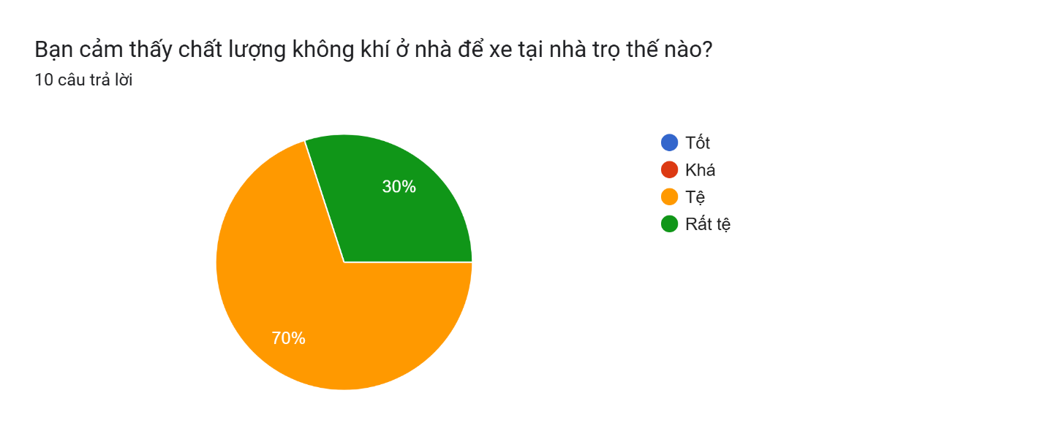

Hầu hết mọi người đều cảm thấy chất lượng không khí tại nhà để xe tệ và rất tệ.Điều này cho thấy rằng không khí ở nhà để xe đang rất kém và cần cải thiện.

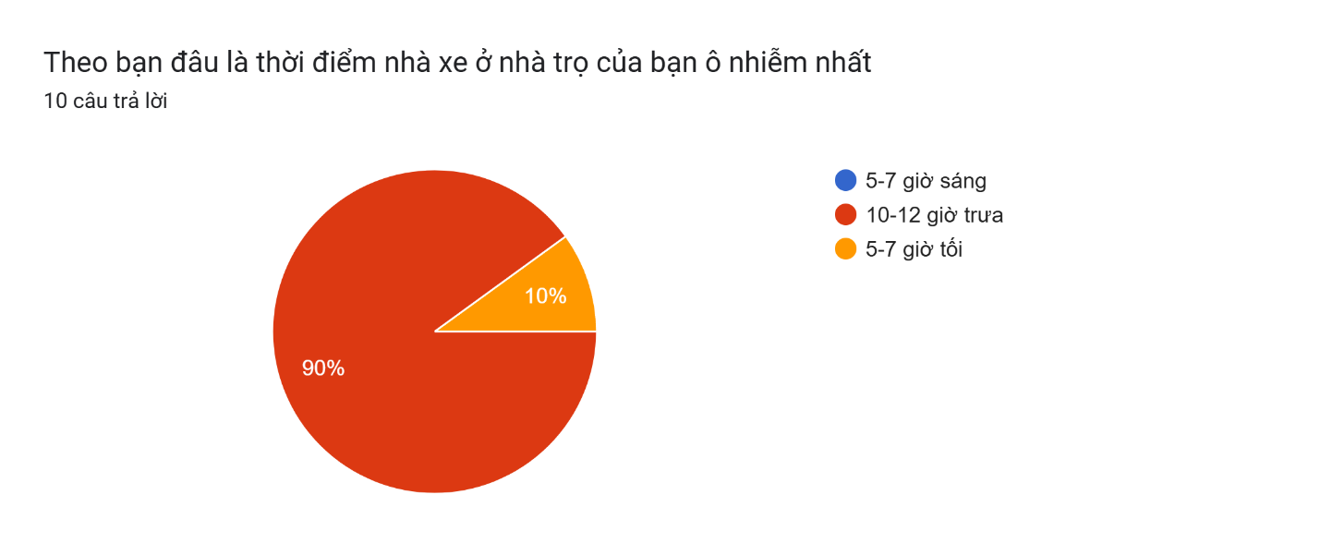

90% mọi người thấy rằng chất lượng không khí ở nhà để xe ô nhiễm nhất vào 10-12h trưa.Đây là lúc mọi người đi làm,đi học về nên số lượng xe di chuyển đông từ đó làm cho không khí ô nhiễm hơn.

Hầu hết mọi người ở nhà để xe đều cảm thấy khó chịu,có người còn cảm thấy đau đầu,khó thở.Như vậy ta thấy được rằng không khí ở nhà để xe đang không ổn và cần có biện pháp để cải thiện.

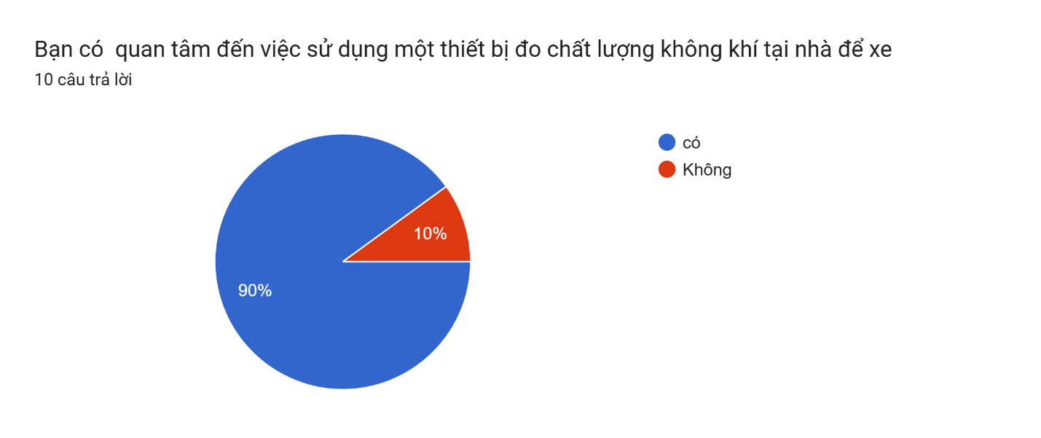

Hầu như mọi người trong nhà trọ đều quan tâm đến một thiết bị có thể đo được chất lượng không khí ở nhà để xe.Đó là một lý do rất lớn để tạo ra một thiết bị đo chất lượng không khí tại nhà để xe.

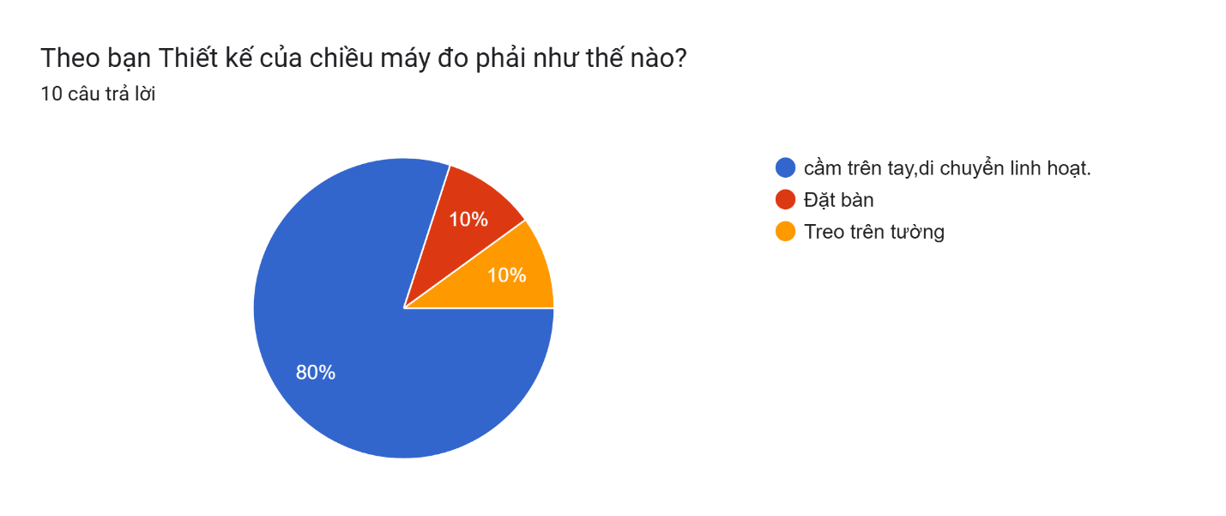

Có đến 80% mọi người muốn có một thiết bị nhỏ gọn,có thể cầm nắm di chuyển linh hoạt từ đó gợi ý cho nhóm cách để thiết kế sản phẩm

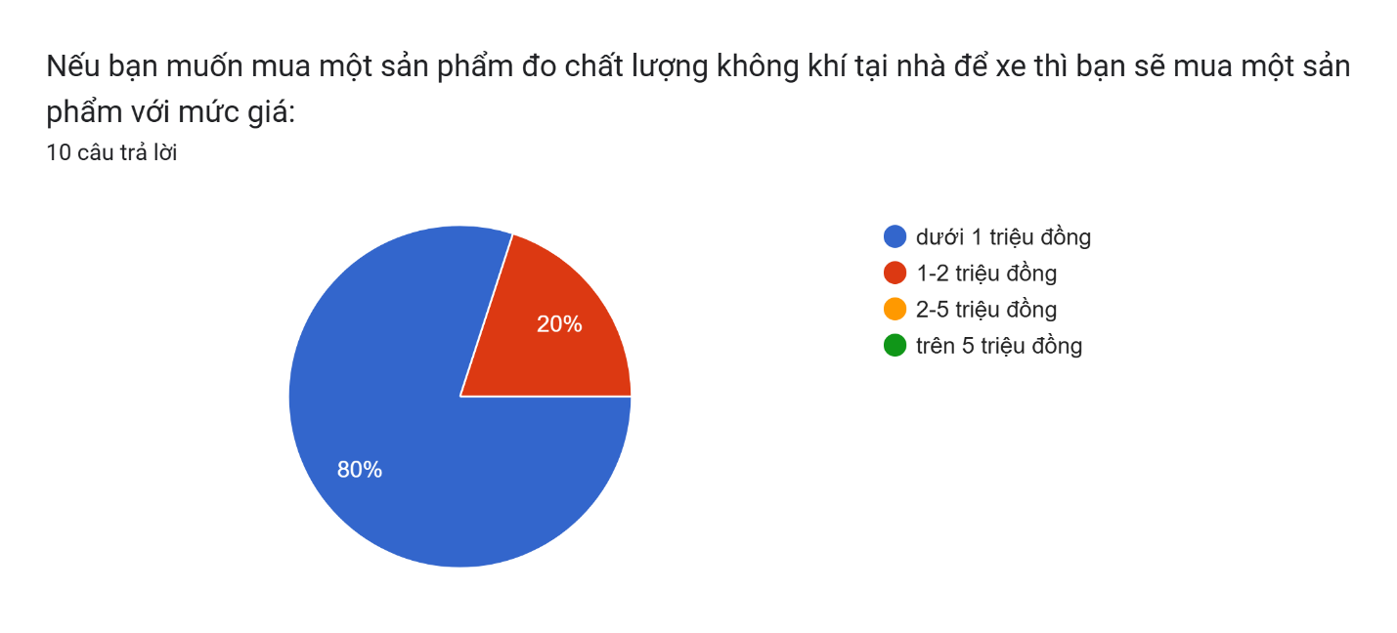

Hầu hết mọi người cho rằng một thiết bị đo chất lượng không khí ở nhà để xe nên có giá thành ít hơn 1 triệu đồng.Tư đó giúp cho nhóm biết được cách xây dựng,thiết kế sản phẩm sao cho hợp lý.

**Kết luận:** Qua bài khảo sát nhóm em cảm thấy tạo ra một thiết bị đo chất lượng không khí tại nhà để xe là vô cùng cần thiết.Thiết bị cần nhỏ gọn,di chuyển linh hoạt và cần có giá cả nhỏ hơn 1 triệu đồng.

## 2. đánh giá các sản phẩm có trên thị trường:

**2.1 Máy đo chất lượng không khí Temtop LKC-1000S[3]**

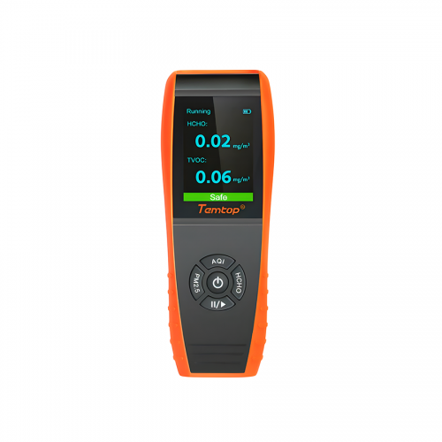

***Hình ảnh Máy đo chất lượng không khí Temtop LKC-1000S***

Máy dò chất lượng không khí 7 trong 1 được nâng cấp sử dụng các cảm biến chuyên nghiệp và chính xác cao để đo PM2.5, PM10, hạt, HCHO, AQI, nhiệt độ và độ ẩm.

Cảm biến hạt laser thế hệ thứ ba tiên tiến Temtop có tuổi thọ lên đến 20.000 giờ. Kết hợp với thuật toán tối ưu hóa bầy hạt độc đáo, giúp cho phép đo hạt chính xác và ổn định hơn.

Các cảm biến điện hóa được hiệu chuẩn trước sẽ bắt chính xác các phân tử formaldehyde để cải thiện độ chính xác.

Màn hình TFT lớn và khả năng hiển thị phong phú giúp đọc dữ liệu rõ ràng và dễ dàng, thậm chí có đèn báo pin giúp bạn kiểm tra nguồn điện bất cứ lúc nào.

Tích hợp pin Lithium-ion dung lượng cao (điện áp pin: 3.7VDC).

**2.2Máy đo chất lượng không khí IQAIR AIRVISUAL PRO.[4]**

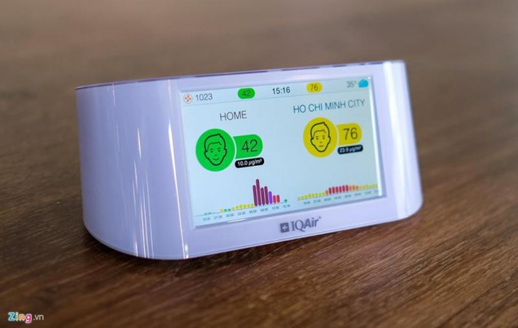

***Hình ảnh máy đo chất lượng không khí IQAIR AIRVISUAL PRO.***

Các ứng dụng đo chất lượng không khí thường hiển thị chỉ số cao nhất để đại diện cho cả thành phố thay vì lấy kết quả trung bình khiến người dùng không khỏi hoang mang. Vì vậy, để kiểm tra chính xác chất lượng không khí ngay nơi mình sống, người dùng có thể chọn mua những máy đo chuyên dụng. Máy đo chất lượng không khí IQAir AirVisual Pro với cảm biến chuyên nghiệp hiện đại nhất và thông minh nhất thế giới hiện nay. Công nghệ laser tiên tiến cung cấp khả năng đọc chính xác cao các hạt bụi nhỏ (PM2,5) tới 0,3 micron. Máy có khả năng so sánh không khí của bạn với trạm giám sát ngoài trời gần nhất. Biết những gì bạn đang thở, mọi lúc, mọi nơi. Máy đo chất lượng không khí IQAir AirVisual Pro phát hiện và cảnh báo các nguồn gây ô nhiễm giúp bạn nhanh chóng khắc phục. Từ đó có nguồn không khí sạch cho cả trong và ngoài trời. Thực hiện các phép đo mọi lúc, mọi nơi bằng cách sử dụng pin bên trong và khả năng lưu trữ dữ liệu của AirVisual Pro. Tải xuống dữ liệu của bạn qua mạng không dây hoặc truy cập thông qua trang web AirVisual hoặc ứng dụng di động để phân tích.

Tích hợp AirVisual Pro của bạn với tất cả các thiết bị thông minh trong ngôi nhà của bạn. Thiết lập cảnh báo về thay đổi chất lượng không khí cho điện thoại thông minh của bạn. Hãy hành động ngay lập tức khi chất lượng không khí không đáp ứng tiêu chuẩn của bạn. AirVisual Pro là thiết bị đo lường không khí chính xác nhất với chi phí thấp. Máy có chế độ tự động điều chỉnh theo các yếu tố như nhiệt độ, độ ẩm và các dữ liệu riêng biệt. Điện toán đám mây, hệ thống dữ liệu lớn và trí thông minh nhân tạo cung cấp các phân tích dự đoán tốt nhất ngay trên một thiết bị nhỏ

**2.3. Máy đo chất lượng không khí Temtop P-15[5]**

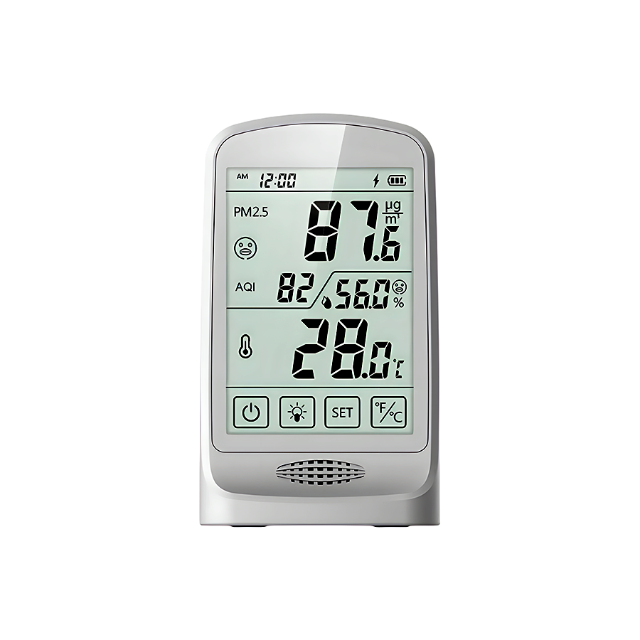

***Hình ảnh Máy đo chất lượng không khí Temtop P-15***

Temtop P15 là dòng thiết bị đo chất lượng không khí 4 trong 1 đa năng với khả năng đo nhiệt độ độ ẩm, bụi PM2.5 và thông số AQI. Máy đo chất lượng không khí Temtop P15 sử dụng cảm biến đếm hạt laser thế hệ thứ 3 tiên tiến của Temtop với các thuật toán tối ưu cho phép đếm hạt chính xác hơn. Màn hình lớn có cảm ứng và đèn nền hiển thị các chỉ số ô nhiễm riêng biệt.

Nhiệt kế và ẩm kế 4-IN-1 mới chỉ dành cho PM2.5 & AQI vì nó được coi là chất ô nhiễm nguy hiểm nhất đối với sức khỏe con người do kích thước siêu nhỏ có thể được hít vào và hấp thụ.

Cảm biến hạt laser thế hệ thứ 3 Temtop kết hợp với thuật toán tối ưu hóa bầy hạt độc đáo giúp phép đo hạt chính xác và ổn định hơn.

Màn hình cảm ứng và đèn nền cho kết quả rõ ràng về các chất ô nhiễm dạng hạt và mức AQI tương đối của chúng.

Đơn vị nhiệt độ có thể chuyển đổi độ F và độ C

Pin lithium 1800mAh tích hợp cho phép chạy đến 8 giờ sau khi sạc đầy chu kỳ.

**2.4Máy đo chất lượng không khí Extech Co-220.[6]**

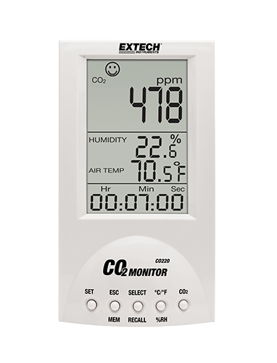

***Hình ảnh Máy đo chất lượng không khí Extech Co-220.***

Máy đo chất lượng không khí extech CO220 đo carbon dioxide (CO2), nhiệt độ không khí và độ ẩm. extech CO220 cũng tính toán điểm sương và bầu ướt. Sử dụng trong các phòng hội nghị, trường học, nhà kính, nhà máy, khách sạn, bệnh viện và bất cứ nơi nào tạo ra lượng carbon dioxide cao. Tính toán trung bình có trọng số thống kê của TWA (Trung bình có gia quyền theo thời gian 8 giờ) và STEL (Giới hạn phơi nhiễm ngắn hạn trong 15 phút). Cảm biến CO 2 NDIR (hồng ngoại không phân tán) không cần bảo dưỡng . Lưu trữ / gọi lại 99 bài đọc theo cách thủ công. Đi kèm với bộ đổi nguồn AC.

**Bảng so sánh một số sản phẩm:**

|  |  |  |  |  |  |  |  |  |  |  |
| --- | --- | --- | --- | --- | --- | --- | --- | --- | --- | --- |
| **tên** | **Phạm vi phát hiện** | **Phạm vi tối đa** | **Độ phân giải** | **resolution** | **Thời gian đáp ứng** | **Phạm vi nhiệt độ** | **Phạm vi độ ẩm** | **Phạm vi áp** | **Tuổi thọ** | **Giá cả** |
| **Temtop LKC-1000S** | 0~20ppm | 200ppm | 1.00.2 na/ppm | 0.2ppm | <20s | 0-50℃ | 0-90% RH | 80-100kpa | 2 năm | 10$-15$ |
| **IQAIR AIRVISUAL PRO.** | 0-50ppm | 240pmm | 0.80.1Na/pmm | Không rõ | <30s | 30 đến 50℃ | 15-80%Rh | Khí quyển tiêu chuẩn | 2-3 năm | 14$-20$ |
| **Temtop P-15** | ~40ppm | 220ppm | 0.55  0.09 | 0.1ppm | <40s | 0-50 ℃ (32-122 ℉) | 0-90% RH | 80-120kpa | ~3 năm | 20$-25$ |
| **Extech Co-220** | 10~100ppm | 1000ppm | 1.0  0.15 | Không rõ | <25s | 14-140 ° F(10-60 ° C) | 0,1 đến 99,9% RH | Không rõ | ~3 năm | 16$-20$ |

# C.Yêu cầu kỹ thuật:

## 1. Yêu cầu chức năng:

Đo nồng độ bụi **PM2.5** trong không khí một cách chính xác

Phạm vi đo lường: Phạm vi đo lường 0~500 ㎍/㎥

Hiển thị được kết quả đo ra màn hình

Lưu trữ được kết quả

Pin có thể được sạc bằng sạc type C

## 2. Yêu cầu phi chức năng:

Độ chính xác: ± 5%

Kích thước và trọng lượng: Máy đo cần có kích thước và trọng lượng phù hợp để di chuyển và sử dụng một cách thuận tiện.(hình hộp chữ nhật có kích thước nhỏ hơn 10x20x4 cm,có khối lượng nhỏ hơn 1kg).

Giá cả phải chăng: Nhỏ hơn 1 triệu đồng.

Dễ sử dụng:không cần kiến thức chuyên môn cao để vận hành và hiệu chỉnh thiết bị.

Tiết kiệm năng lượng và có thời lượng pin hoạt động lâu.

## 3. Sơ đồ khối:

***Hình ảnh sơ đồ khối***

# D. Tìm hiểu linh kiện:

## 1. Cảm biến bụi PM2.5:

**1.1Module cảm biến bụi D3 PM2.5[]:**

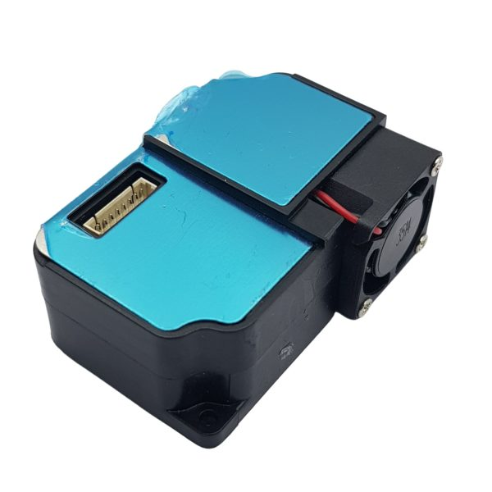

***Hình ảnh Module cảm biến bụi D3 PM2.5***

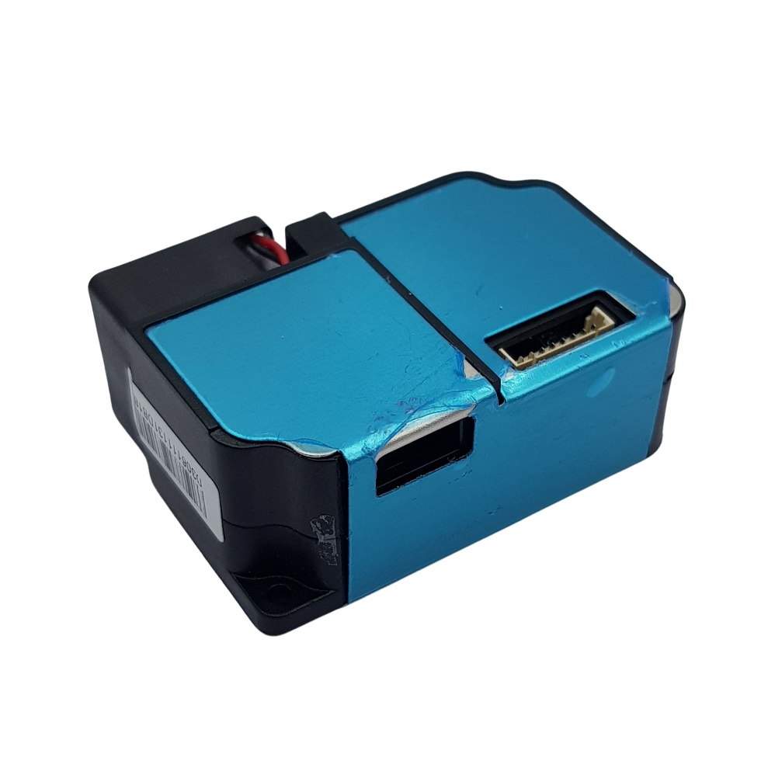

***Hình ảnh Module cảm biến bụi D3 PM2.5***

Giá thành: 262000VND

Điện áp hoạt động: 5VDC

Ngõ ra:

UART: định mức 3.3V

PWM: định mức 3.3V

Khối lượng: 33g

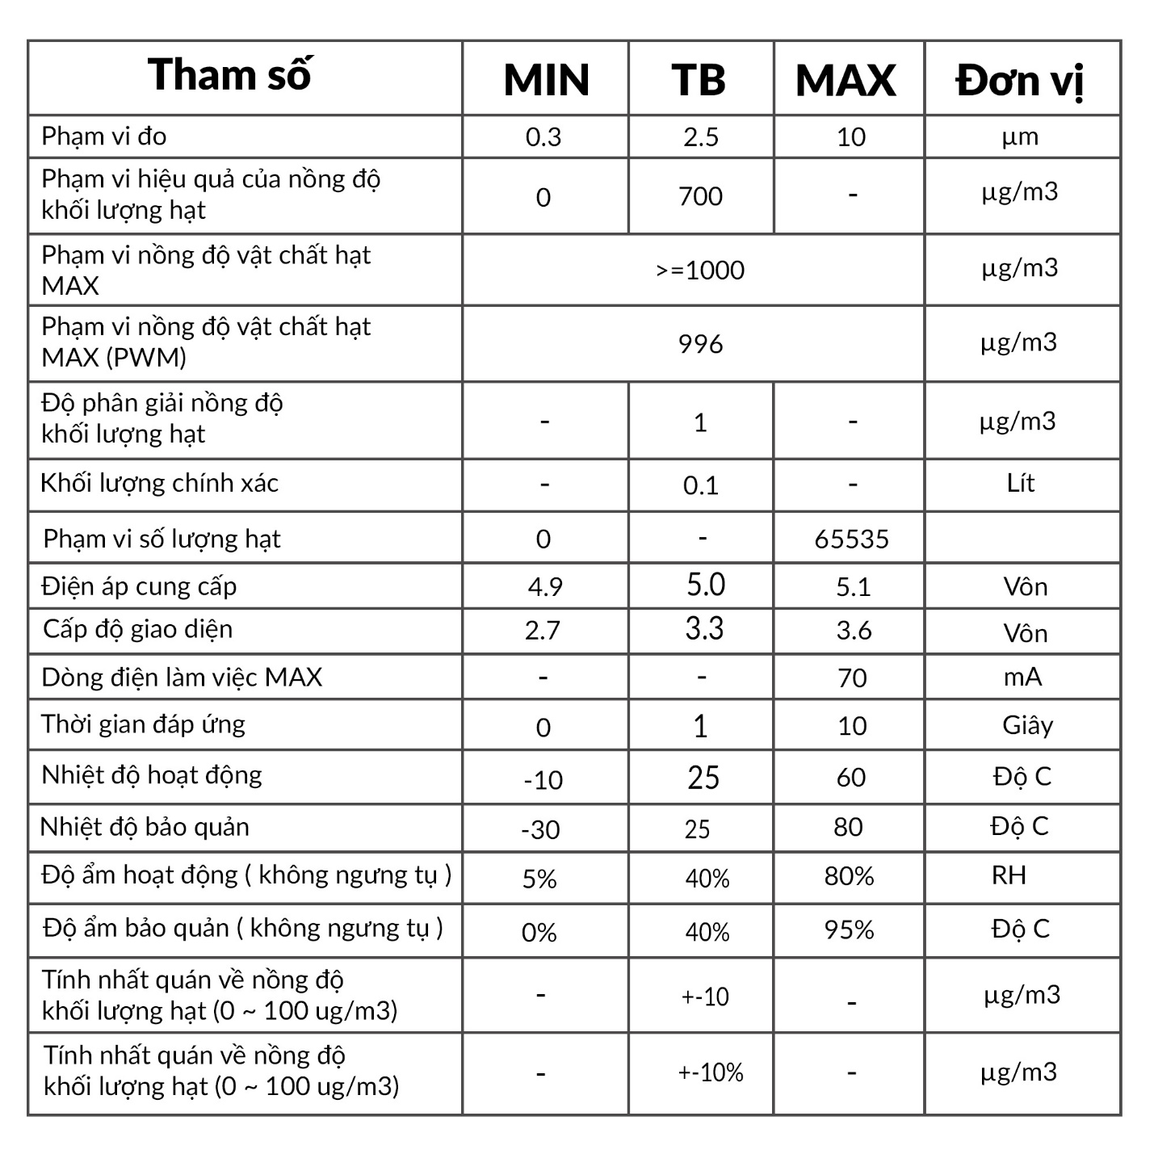

Sơ đồ chân Module cảm biến bụi D3 PM2.5:

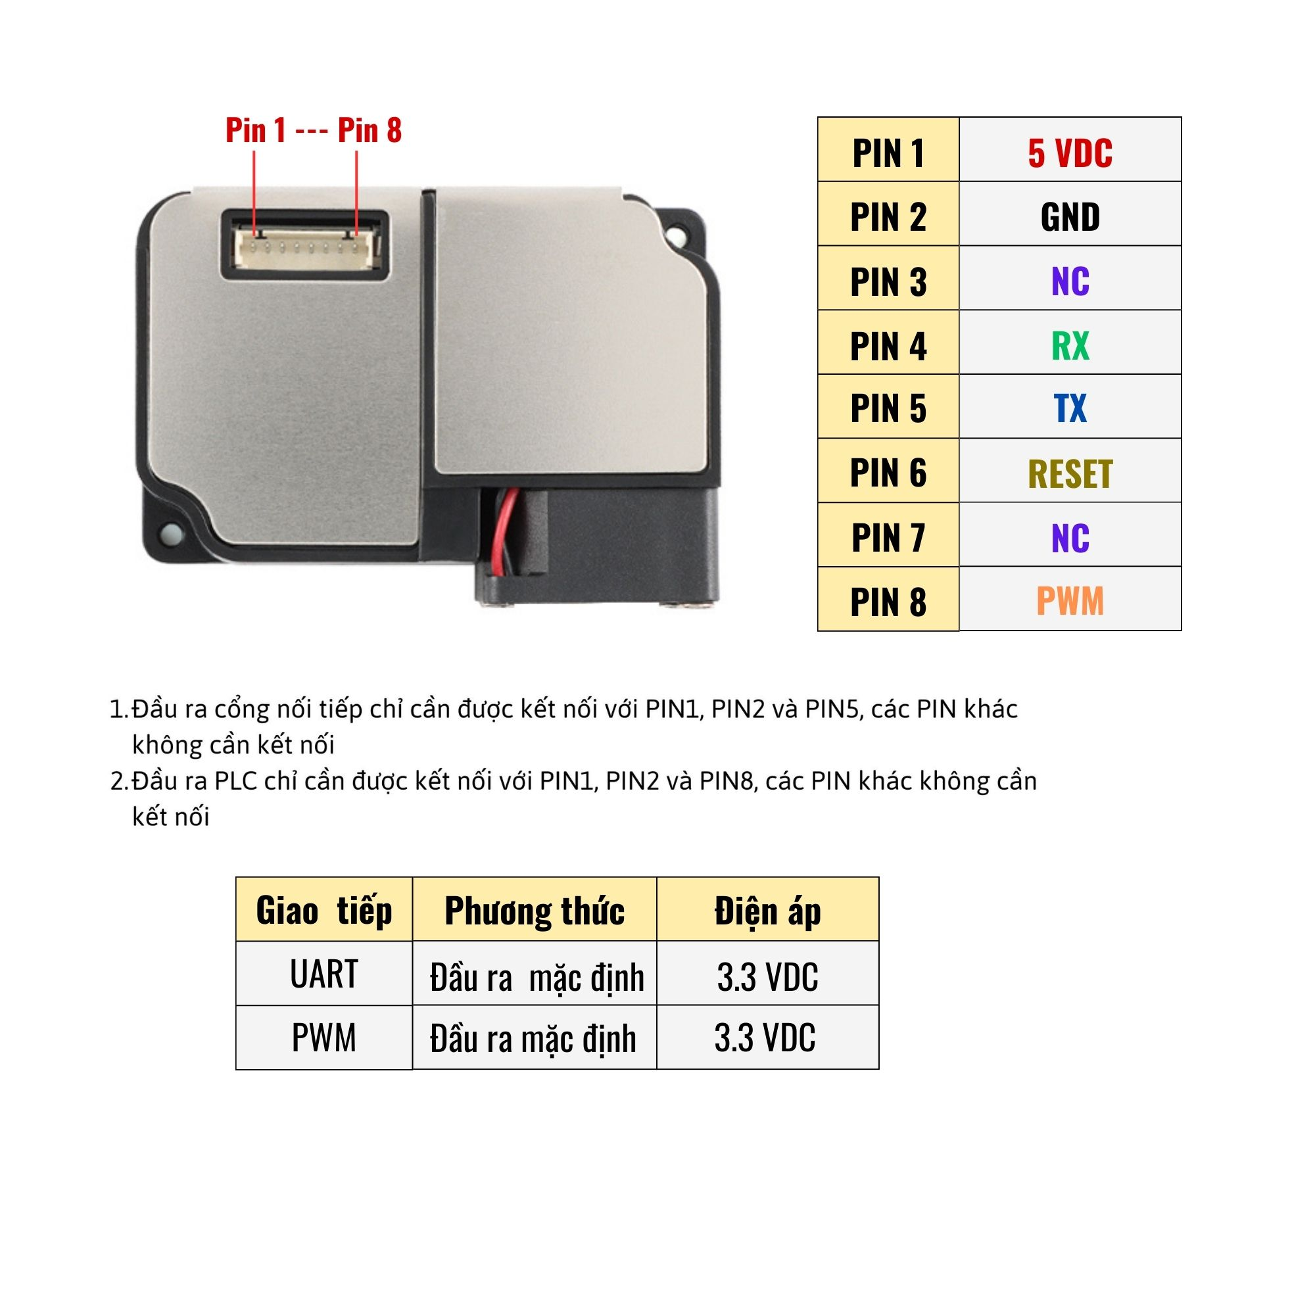

Kích thước sản phẩm:51x36x21

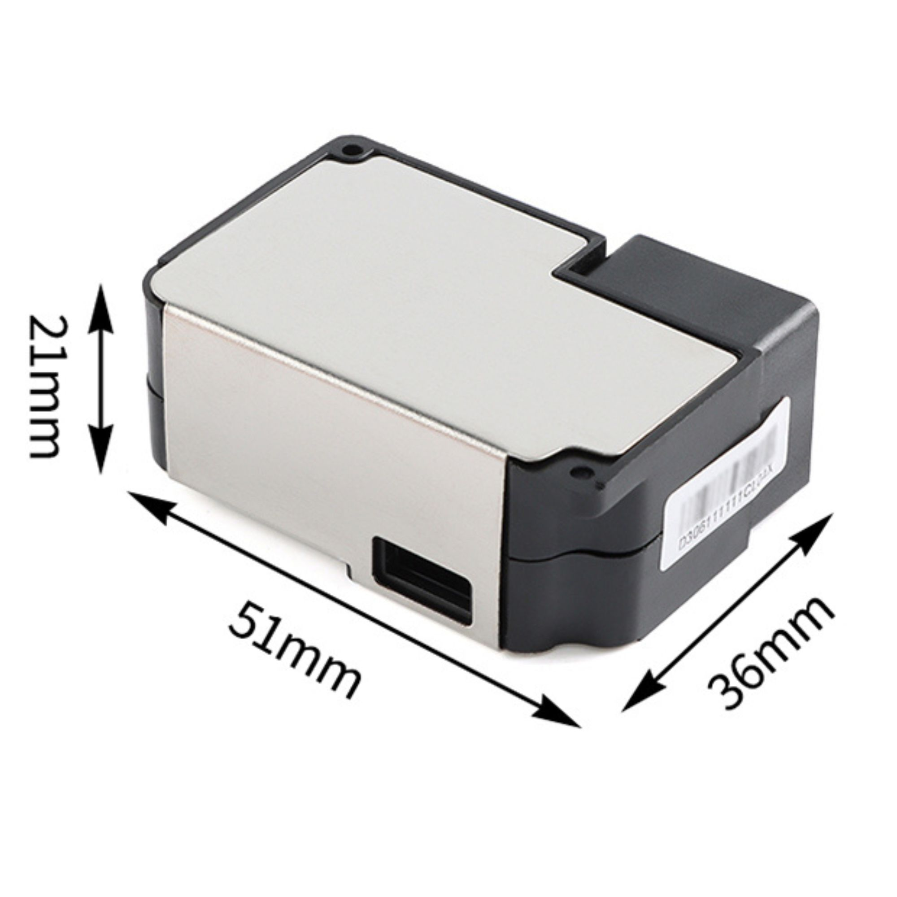

*kích thước của Module cảm biến bụi D3 PM2.5*

* Cảm biến bụi PM2.5 GP2Y1010AU0F[]:

- Gia thành:99000VND

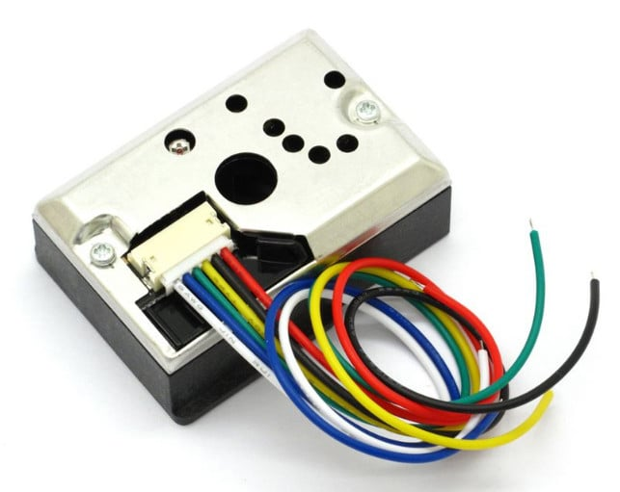

***Hình ảnh cảm biến bụi PM2.5 GP2Y1010AU0F***

-Cảm biến bụi PM2.5 GP2Y1010AU0F được sản xuất bởi hãng SHARP, được sử dụng để nhận biết nồng độ bụi PM2.5 trong không khí, nguyên lý hoạt động dựa trên LED phát hồng ngoại tích hợp bên trong cảm biến, khi có bụi vào thì sẽ bị khúc xạ , làm giảm đi cường độ tia hồng ngoại ==> điện áp thay đổi.

-Thông số kỹ thuật :

Nguồn : 5VDC

Dòng tiêu thụ : 10mA

Ngõ ra : analog với tỉ lệ 0.5V ~ 0.1mg/m3

Nhiệt độ hoạt động : -40 ~ 85 độ C

-Sơ đồ dây:

***Hình ảnh sơ đồ dây***

Kích thước:46x17,6x34 mm.

4.2. Vi điều khiển:

* Arduino uno r3:

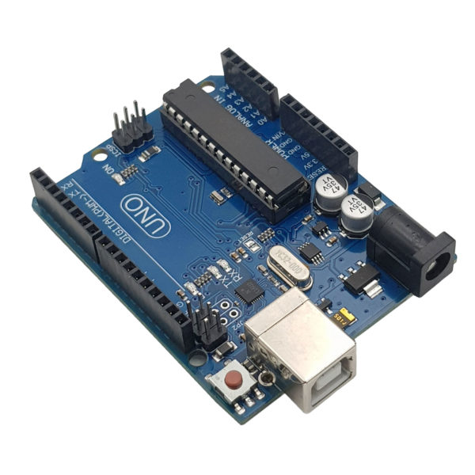

***Hình ảnh của Arduino r3***

-Thông số kỹ thuật:

|  |  |
| --- | --- |
| Vi điều khiển | ATmega328 họ 8bit |
| Điện áp hoạt động | 5~12V DC (khuyên dùng) |
| Tần số hoạt động | 16 MHz |
| Dòng tiêu thụ | Khoảng 30mA |
| Điện áp vào giới hạn | 19V DC |
| Số chân Digital I/O | 14 (6 chân PWM) |
| Số chân Analog | 6 (độ phân giải 10bit) |
| Dòng tối đa trên mỗi chân I/O | 30 mA |
| Dòng ra tối đa (5V) | 500 mA |
| Dòng ra tối đa (3.3V) | 50 mA |
| Bộ nhớ flash | 32 KB (ATmega328) với 0.5KB dùng bởi bootloader |
| SRAM | 2 KB (ATmega328) |
| EEPROM | 1 KB (ATmega328) |
| Khối lượng | 25 gram |

- sơ đồ chân:

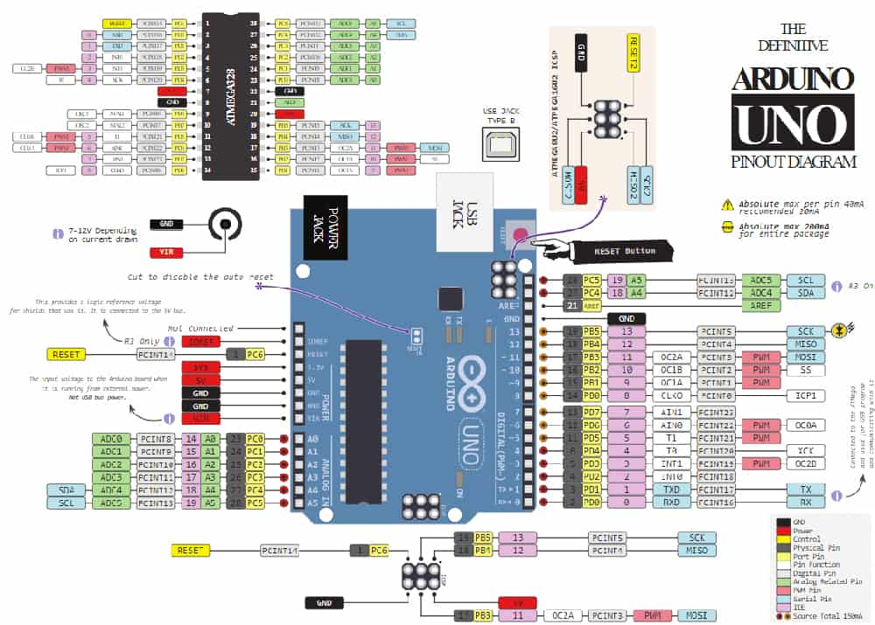

***Hình ảnh sơ đồ chân.***

* **ESP8266 NodeMCU Lua CP2102:**

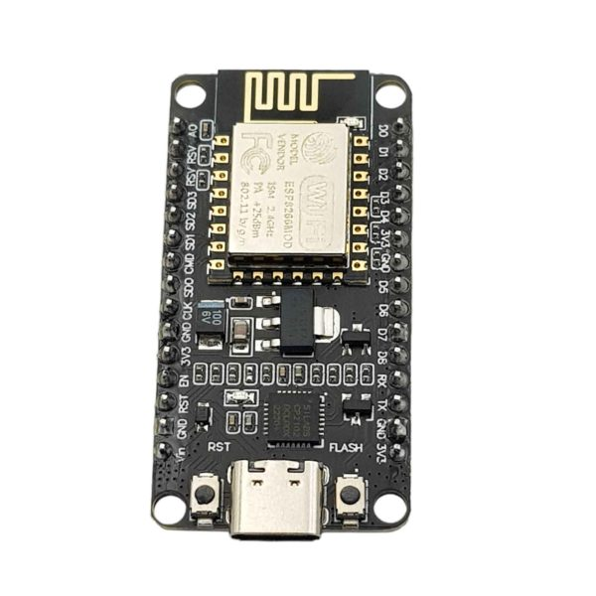

***Hình ảnh ESP8266 NodeMCU Lua CP2102***

Kit RF thu phát Wifi ESP8266 NodeMCU Lua sử dụng chip nạp và giao tiếp UART mới và ổn định nhất là CP2102 có khả năng tự nhận Driver trên tất cả các hệ điều hành Window và Linux, đây là phiên bản nâng cấp từ các phiên bản sử dụng IC nạp giá rẻ CH340.

-Thông số kỹ thuật:

Cổng nạp giao tiếp: Micro || Type-C

Tương thích các chuẩn wifi : 802.11 b/g/n

Hỗ trợ: Wi-Fi Direct (P2P), soft-AP

Tích hợp TCP/IP protocol stack

Tích hợp TR switch, balun, LNA, power amplifier and matching network

Tích hợp bộ nhân tần số, ổn áp, DCXO and power management units

+25.dBm output power in 802.11b mode

Power down leakage current of <10uA

Integrated low power 32-bit CPU could be used as application processor

SDIO 1.1/2.0, SPI, UART

STBC, 1×1 MIMO, 2×1 MIMO

A-MPDU & A-MSDU aggregation & 0.4ms guard interval

Wake up and transmit packets in < 2ms

Dòng tiêu thụ ở Standby Mode < 1.0mW (DTIM3)

- Các chẩn giao tiếp và các thông tin khác :

SDIO 2.0, SPI, UART

Integrated RF switch, balun, 24dBm PA, DCXO, and PMU

Integrated RISC processor, on-chip memory and external memory interfaces

Integrated MAC/baseband processors

Quality of Service management

I2S interface for high fidelity audio applications

On-chip low-dropout linear regulators for all internal supplies

Proprietary spurious-free clock generation architecture

Integrated WEP, TKIP, AES, and WAPI engines

*Sơ đồ chân:

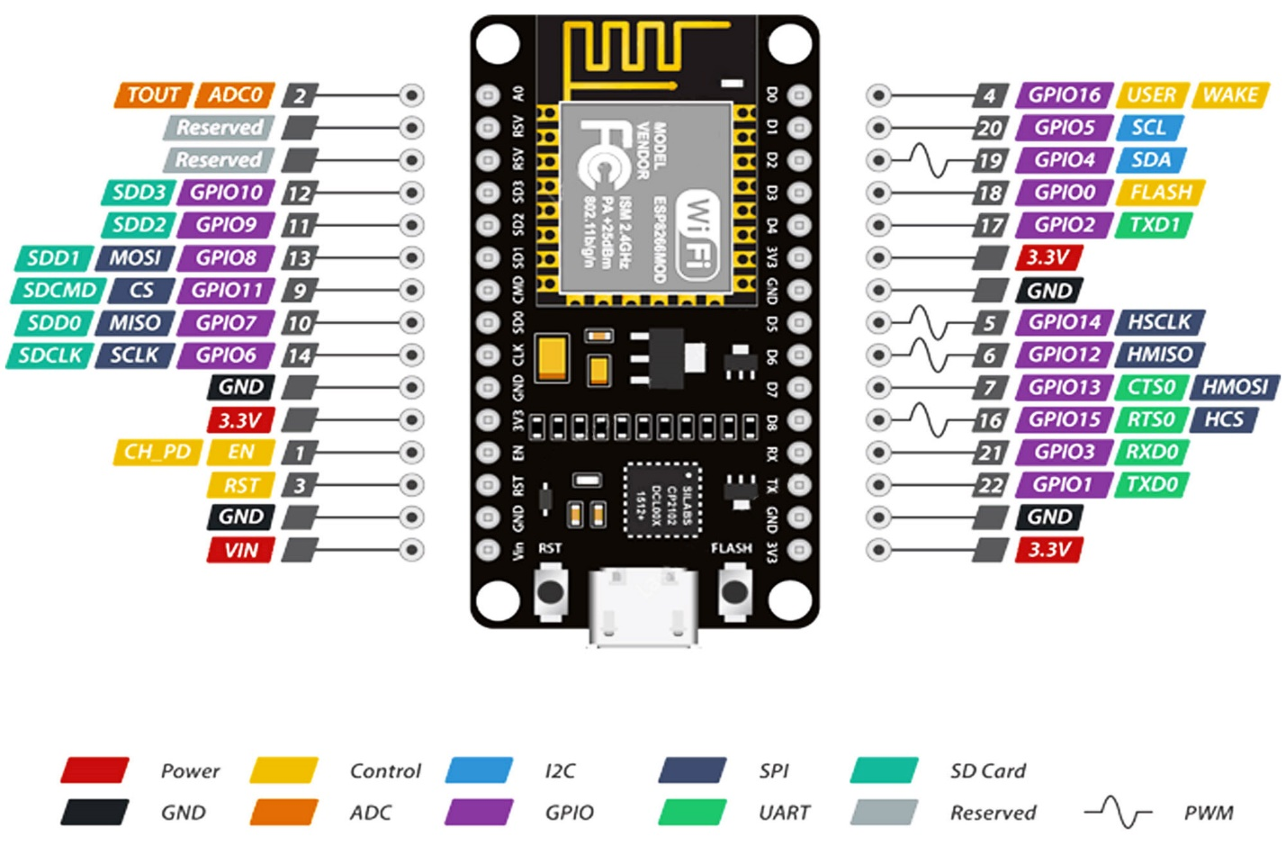

***Hình ảnh sơ đồ chân***

## 4.3 Màn hình hiển thị:

* Màn Hình LCD Oled 0.96 Inch Giao Tiếp I2C:

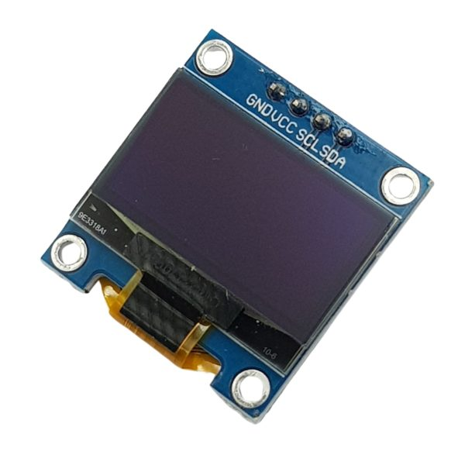

***Hình ảnh LCD Oled 0.96 Inch Giao Tiếp I2C***

-Thông số kỹ thuật:

* Điện áp sử dụng: 2.2~5.5VDC.
* Công suất tiêu thụ: 0.04w
* Góc hiển thị: lớn hơn 160 độ
* Số điểm hiển thị: 128×64 điểm.
* Độ rộng màn hình: 0.96 inch
* Màu hiển thị: Trắng
* Giao tiếp: I2C
* Driver: SSD1306

-kích thước sản phẩm:

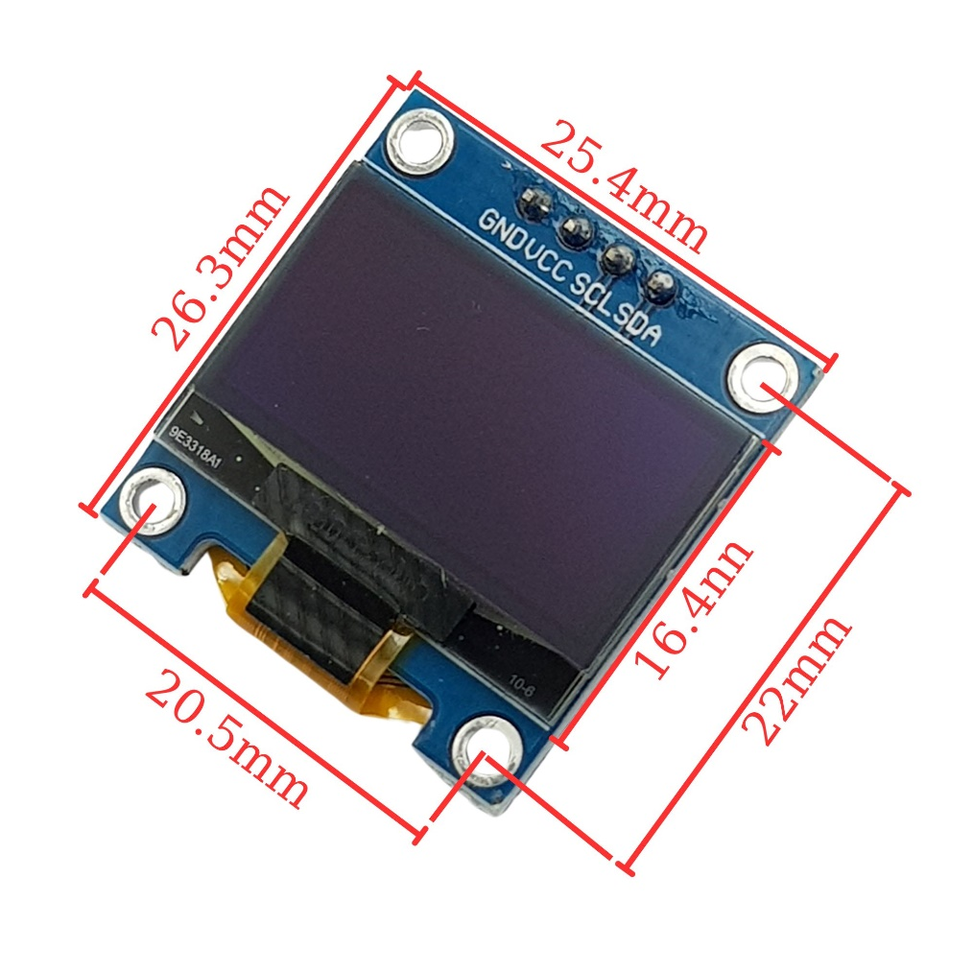

***Hình ảnh kích thước sản phẩm***

*Màn hình LCD 1602

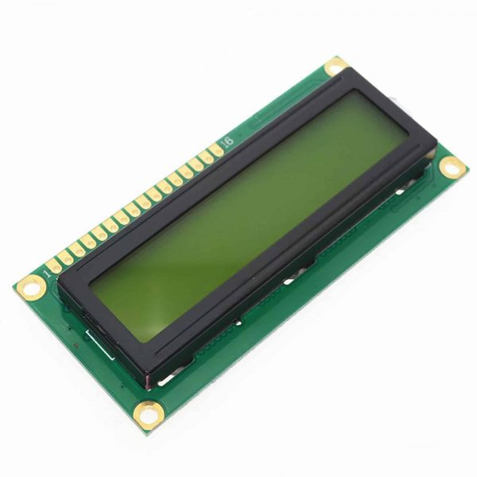

***Hình ảnh Màn hình LCD 1602***

-Thông số kỹ thuật:

* Điện áp hoạt động là 5V.
* Kích thước: 80 x 36 x 12.5mm
* Chữ trắng, nền xanh dương
* Khoảng cách giữa hai chân kết nối là 0.1 inch tiện dụng khi kết nối với Breadboard.
* Tên các chân được ghi ở mặt sau của màn hình LCD hổ trợ việc kết nối, đi dây điện.
* Có đèn led nền, có thể dùng biến trở hoặc PWM điều chình độ sáng để sử dụng ít điện năng hơn.
* Có thể được điều khiển với 6 dây tín hiệu
* Có bộ ký tự được xây dựng hỗ trợ tiếng Anh và tiếng Nhật

- sơ đồ chân:

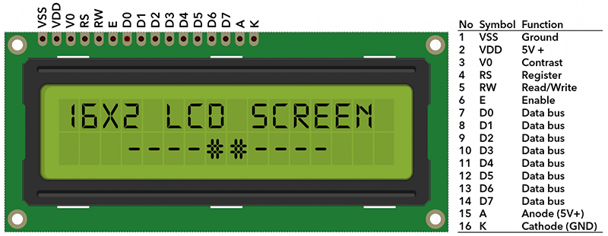

***Hình ảnh sơ đồ chân của LCD 1602***

## 4.4 Nguồn:

*pin li-po:

**Ưu điểm:**

Dung lượng cao, cho phép thiết bị hoạt động trong thời gian dài.

Kích thước nhỏ gọn và trọng lượng nhẹ.

Có thể sạc lại nhiều lần.

**Nhược điểm:**

Cần mạch bảo vệ (protection circuit) để tránh quá tải, quá xả và ngắn mạch.

Giá thành cao hơn so với các loại pin khác.

*pin AA:

**Ưu điểm:**

Dễ mua và thay thế.

Giá thành rẻ.

**Nhược điểm:**

Dung lượng thấp hơn so với pin Li-Ion hoặc Li-Po.

Kích thước lớn hơn và không thể sạc lại nếu

4.5 Các Linh kiện khác: điện trở,tụ điện,dây nối,….

*Các nguồn đã sử dụng:

[1]: Ô nhiễm không khí tại Hà Nội ngày càng trầm trọng, đâu là nguyên nhân và giải pháp?,Trung tâm Sản xuất sạch Việt Nam (VNCPC), December 19, 2023,https://vncpc.org/o-nhiem-khong-khi-tai-ha-noi-ngay-cang-tram-trong-dau-la-nguyen-nhan-va-giai-phap.

[2]: Ô nhiễm không khí ở Việt Nam,World Helth Organization, <https://www.who.int/vietnam/vi/health-topics/air-pollution?fbclid=IwZXh0bgNhZW0CMTAAAR2shSj5Qoe2NKKVL5aHUFMVgTVsoc1vNLXZvZ_OAZ2IyYsf1n0fKwiBrX0_aem_AWk55hyeSqftJ_V6cGNRsiplN8SaxbNCQEeYkiALQU-eQVsHDZF2XRcQQzXNLY8z_AtKCC7I70WBoqCb0HgX9EJ8#:~:text=%C3%94%20nhi%E1%BB%85m%20kh%C3%B4ng%20kh%C3%AD%20l%C3%A0m,nhi%E1%BB%85m%20tr%C3%B9ng%20%C4%91%C6%B0%E1%BB%9Dng%20h%C3%B4%20h%E1%BA%A5p>.

[3]**TemtopLKC-1000S:**[**https://elitech.asia/may-do-chat-luong-khong-khi-temtop-lkc-1000s/**](https://elitech.asia/may-do-chat-luong-khong-khi-temtop-lkc-1000s/)

[4]**IQAIR** AIRVISUAL **PRO:** [**https://www.iqair.com/vi/air-quality-monitors**](https://www.iqair.com/vi/air-quality-monitors)

[5]**Temtop P-15:** [**https://elitech.asia/may-do-chat-luong-khong-khi-temtop-p15/**](https://elitech.asia/may-do-chat-luong-khong-khi-temtop-p15/)

[6]**Extech Co-220:** [**https://extech.vn/extech-co220-may-do-chat-luong-khong-khi-trong-nha-de-ban-co2/**](https://extech.vn/extech-co220-may-do-chat-luong-khong-khi-trong-nha-de-ban-co2/)